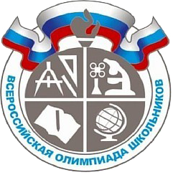  ВСЕРОССИЙСКАЯ ОЛИМПИАДА ШКОЛЬНИКОВ 2021/2022 | БЛАНК №
Муниципальный этап ВсОШ 2021/2022 учебного года
по предмету «Обществознание »

Фамилия, имя, отчество полностью:

Число, месяц, год рождения (ДД.ММ.ГГГГ):

Класс учащегося:

За какой класс учащийся пишет работу:

Полное название образовательной организации по уставу:
Муниципальное казенное общеобразовательное учреждение
Некрасовская средняя общеобразовательная школа

Название района или города:
Кизлярский район

Дата: 6.10.2021г Подпись:

